**Начисление бонусов за покупку**

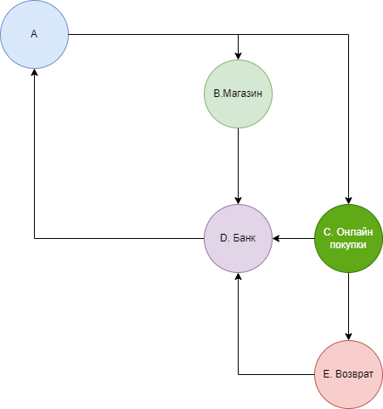

У клиента банка есть наличные/безналичные(A) средства, которыми он расплачивается в Магазине(B), Онлайн Покупки(С). Банк(D) начисляет бонусы в виде 10% в (B) и 17% в (C). Покупки менее 20 рублей возвращаются комиссией 10% в Банк(D), пройдя поле Возврат(E), иначе начисляются бонусы равные 30% от суммы, если сумма покупки более 300 рублей.

**Задача**

Написать REST контроллеры

1. Оплата покупки - GET /api/payment/{Shop|Online}/{amount}

2. Количество бонусов на счете банка - GET /api/bankAccountOfEMoney

3. Количество наличных/безналичных денег - GET /api/money

Требуется применить статусную модель.

**Для тестирования использовать следующие параметры:**

Изначальная сумма в (А) = 5000 рублей.

1. Online/100

2. Shop/120

3. Online/301

4. Online/17

5. Shop/1000

6. Online/21

7. Shop/570

8. Online/700